**Serie I: Proyecto en grupo (20 puntos)**

1. Escriba el repositorio de github donde trabajo en grupo y escriba lo que se le pide
   1. Link del repositorio:

<https://github.com/yeremi160/proj-team>

* 1. Usuario en github:

Marlen-EscLi

* 1. Cuales fueron sus funciones dentro del proyecto:

Trabajo en una rama (que no era master) apoyando al coordinador

* 1. Describa las aportaciones que realizo en el proyecto:

Escribir código para el juego snake

**Serie II: Realice lo que se le indica (30 puntos)**

1. Realice una aplicación en Python utilizando la libreria tkinter (para interfaces gráficas) y realilce lo siguiente:

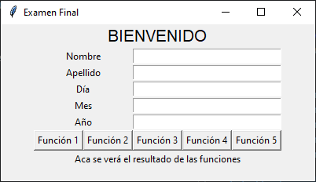

* 1. Coloque 5 label con 5 inputs (Entry)
  2. Coloque 5 botones
  3. Haga una función y asignela al boton 1 que muestre la fecha ingresada en codigo binario = **10/11/2020 = 1010//11111100100**
  4. Haga una función y asignela al boton 2 que muetre los días que ha vivido desde que nació hasta el día actual = **usted nacio el dia/mes/año y ha vivido n dias**
  5. Haga una función y asignela al boton 3 que muetre si el número de letras de su nombre y apellido es par o impar = **Carlos Pérez su nombre es par y su apellido es impar**
  6. Haga una función y asignela al boton 4 que mustre cuántas vocales y cuantas consonantes tiene su nombre y su apellido = **Carlos Perez tiene 4 vocales y 7 consonantes**
  7. Haga una función y asignela al boton 5 que muestre su nombre y apellido al revés =**Carlos Pérez al reves eszeréP solraC**

1. Comprima el archivo [nombre_del_archivo].py en un archivo zip y lo adjunta al subir este exámen
2. Pegue una captura de pantalla de su aplicación

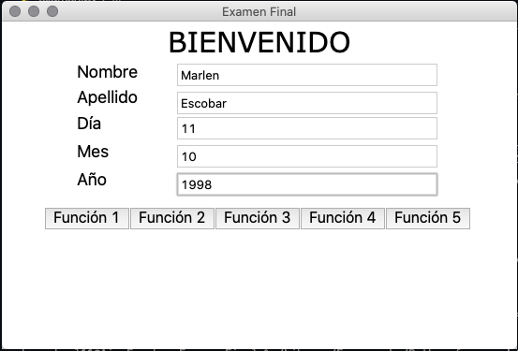

1. suba el codigo a github y pegue aca el link del repositorio
   1. Link del repositorio:

<https://github.com/Marlen-EscLi/examenfinal>